
Facultad de Ingeniería
Ingeniería en Informática y Sistemas
Área de Informática
Manejo e Implementación de Archivo

Proyecto 2

Rodrigo Andrés Pinto Ticú
1507325
Quetzaltenango, Quetzaltenango 4 de noviembre del 2026

Estructura del registro
El registro se almacena con una longitud fija de 100 bytes, la distribución es la siguiente:
- ID = 4 bytes (int)
- NAME = 30 bytes (string)
- PHONE = 9 bytes (string)
- EMAIL = 17 bytes (string)
- CITY = 40 bytes (string)
Tamaño total del registro: 100 bytes
Implementación Seek() y Tell():
Al ser registros de longitud fija, en el sistema se utiliza del index.json para saber la posición en la que debe de apuntar el puntero del archivo para obtener los próximos 100 bites y leer el registro completo
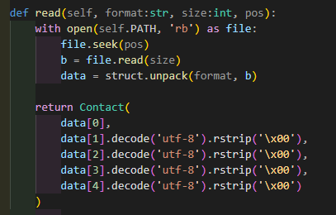
Cada vez que se quiere leer un registro, se obtiene la posición del index.json y luego con ayuda de seek() posiciona el puntero en el inicio, luego utilizo read para leer los próximos 100 bytes y con struct.unpack() obtengo nuevamente los datos (en caso de los strings, decodifico a utf-8 y elimino los espacios varios ‘\x00’).
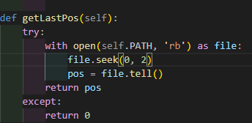
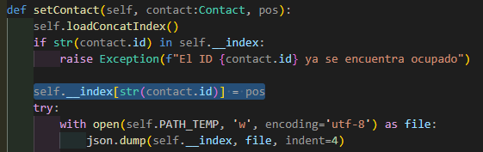
Para almacenar las posiciones en index.json utilizo tell() para obtener la última posición disponible del archivo posicionando el puntero hasta el final de este, de esta manera, se le asigna esta posición al index.json.

Índice y Index.json:
Como fue mencionado antes, el index.json sirve para ubicar la posición de cada registro de manera instantánea
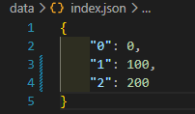
Index.json almacena como clave la ID única de cada registro y como valor la posición entera obtenida con tell(), de esta manera es como se puede realizar cualquier operación como Update o Read con complejidad algorítmica O(1), debido a que se está accediendo al registro directamente y no secuencialmente que tendría una complejidad algorítmica de O(n) en el peor y caso promedio, por lo mismo, el sistema de índices y registro de longitud fija ayuda a que el acceso a la información sea eficiente y no dependa de la cantidad de registros.
Integridad:
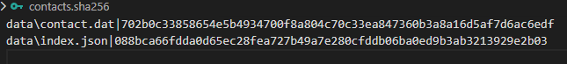
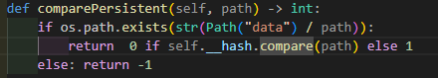
El sistema utiliza sha-256 para obtener el hash de los archivos de guardado, al arranque del sistema, este indica si el archivo fue modificado fuera de la ejecución del programa, sea este el caso, este permite restaurar a una copia de seguridad guardada en la carpeta backup, si se realiza este proceso se recalcula nuevamente el hash para garantizar la integridad.
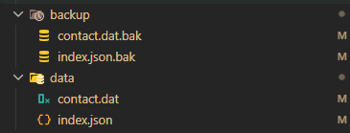
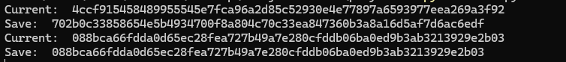
El primero corresponde al contact.dat y el segundo (el que sí es igual porque no se modificó) es el de index.json; pero, al modificarse contact.dat:
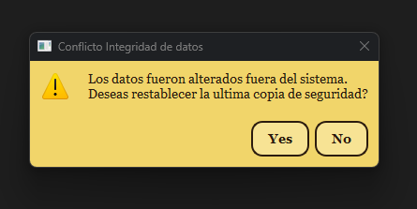
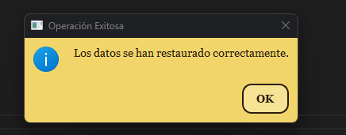
Vuelve a concordar el hash.
Comparación Zip:
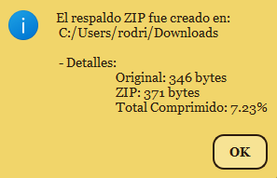
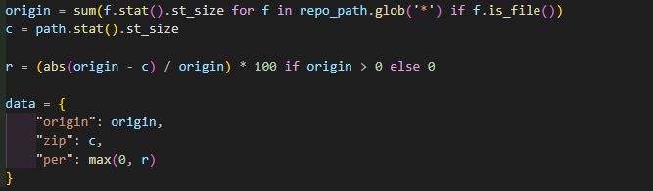
Al crear el .zip se calcula el tamaño original de la carpeta data en general y el del zip, luego a manera de porcentaje se obtiene el cociente de la diferencia entre lo original y el tamaño del zip con el tamaño original, quedando:

$$\frac{|346-371|}{346}*100=7.23\%$$
Que al ser una carpeta bastante liviana ahora que no hay demasiados registros, termina siendo un porcentaje de tamaño reducido poco considerable, pero que puede aumentar si es que aumenta la cantidad de registros.

Capturas de pantalla:
MainMenu
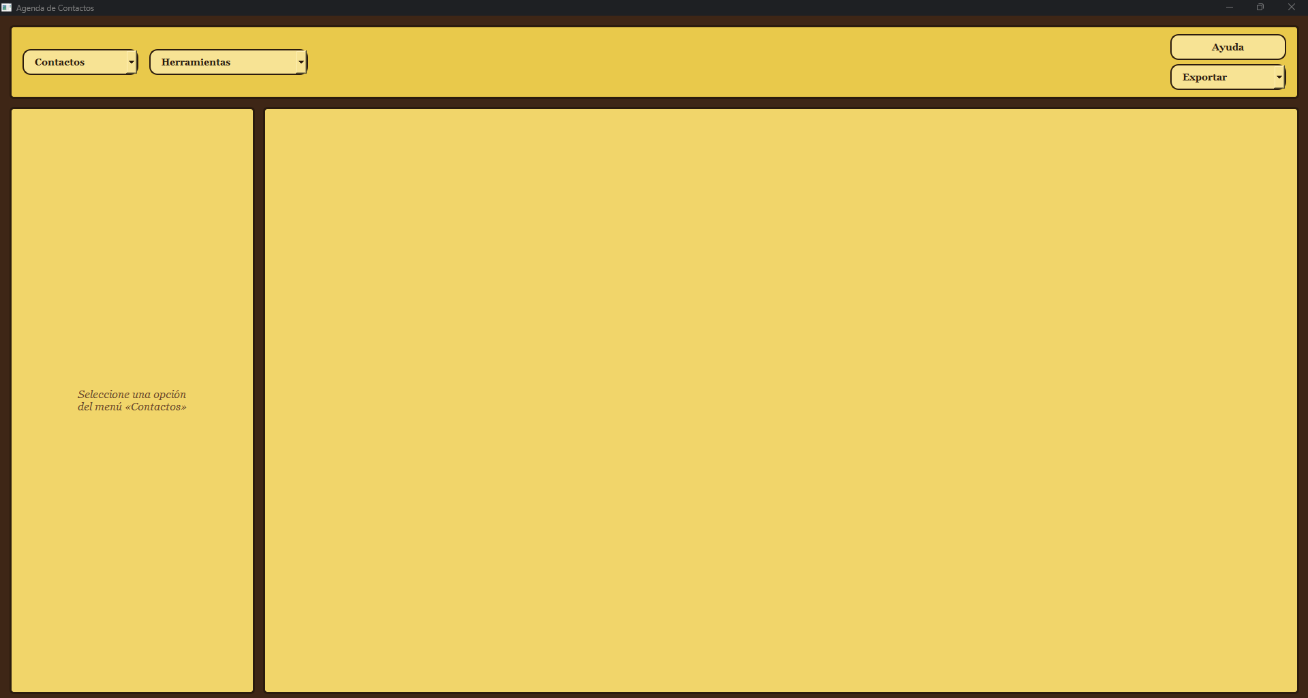

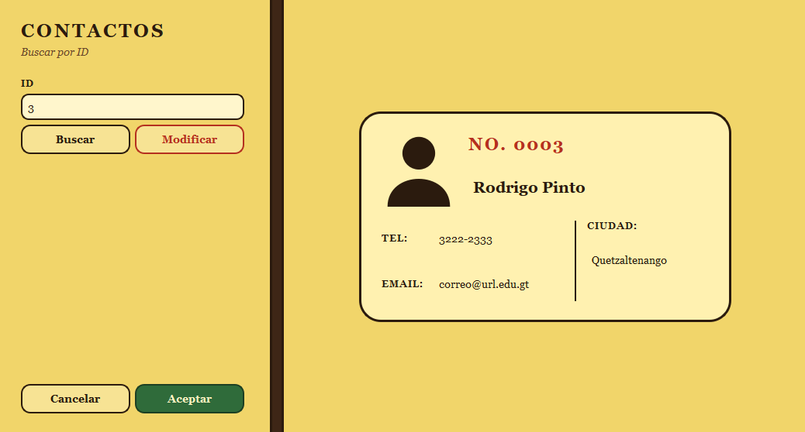
Agregar contacto Buscar Contacto
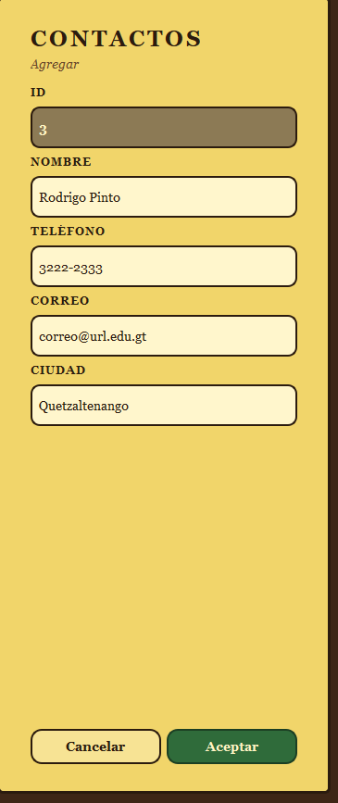
Edición
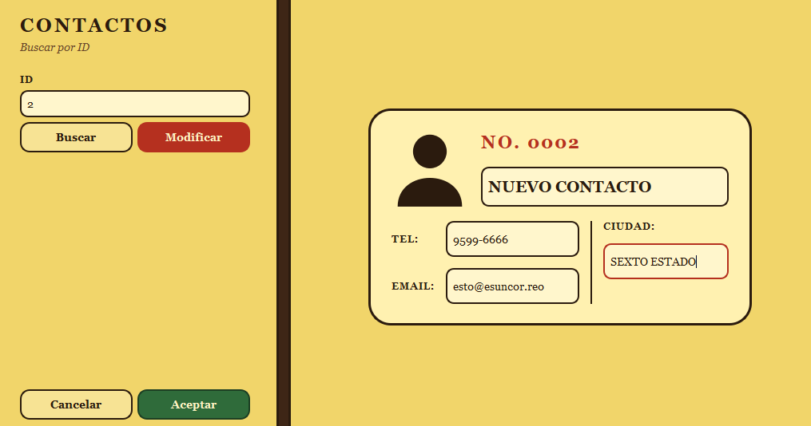
Comparte menú con el de búsqueda
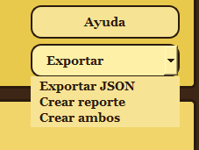
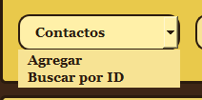
Opciones:
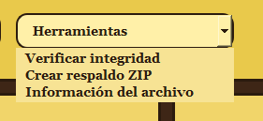

Información del archivo (metadatos):
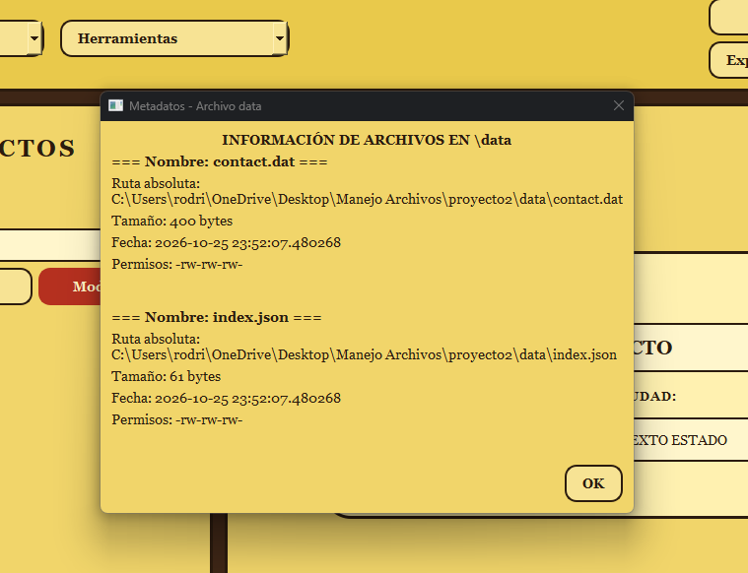

Ayuda


Reporte generado
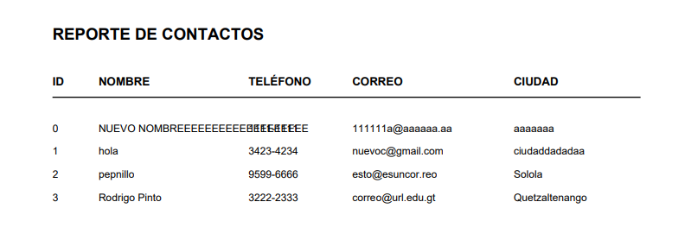
Json exportado
